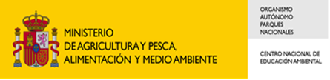
SEMINARIO INVESTIGACIÓN EN EDUCACIÓN AMBIENTAL: METODOLOGÍAS PARA LA SOSTENIBILIDAD EN LA EDUCACIÓN SUPERIOR.

FICHA PRESENTACIÓN COMUNICACIÓN*

TITULO:

PONENTES: Apellido/s, Nombre/s./ Breve resumen CV autor/es. (Deberá incluirse la institución donde trabaja y cargo que desempeña, así como la dirección electrónica)

RESUMEN: (no superior a 350 palabras)

PALABRAS CLAVE:

ABSTRACT:

KEY WORDS:

* Fecha envío resumen comunicaciones: 13 de marzo al 5 de mayo de 2017.
- El nombre del fichero estará compuesto por apellidos primer autor _Siglas Universidad.
- Se enviará en formato Word una copia al correo socide@ucm.es

